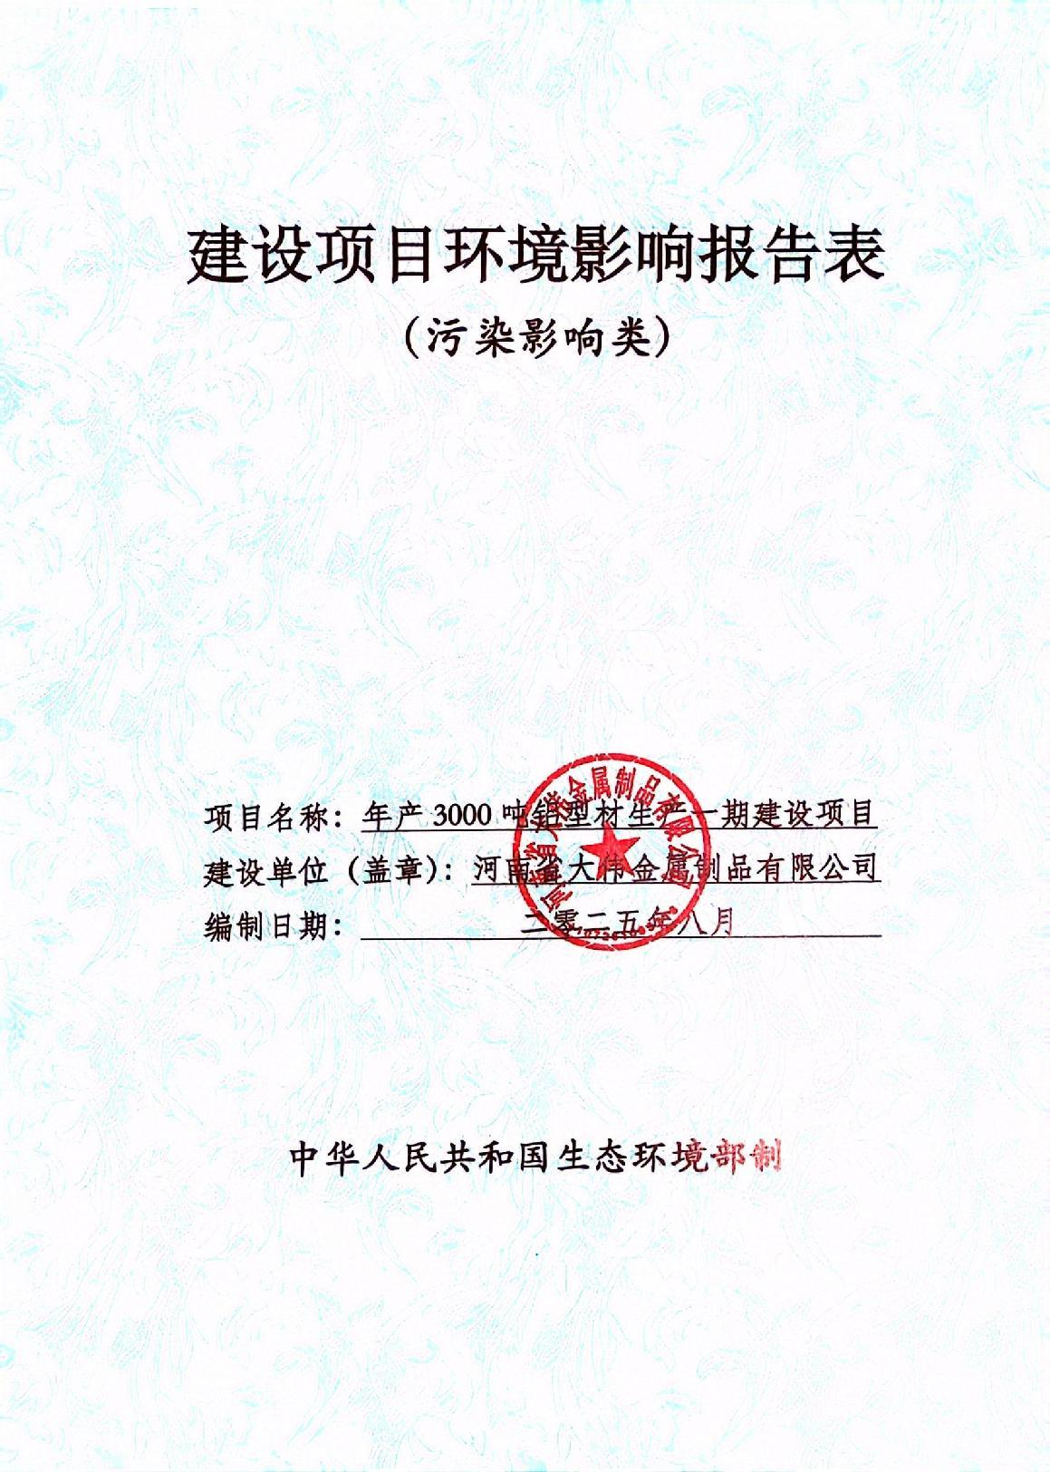
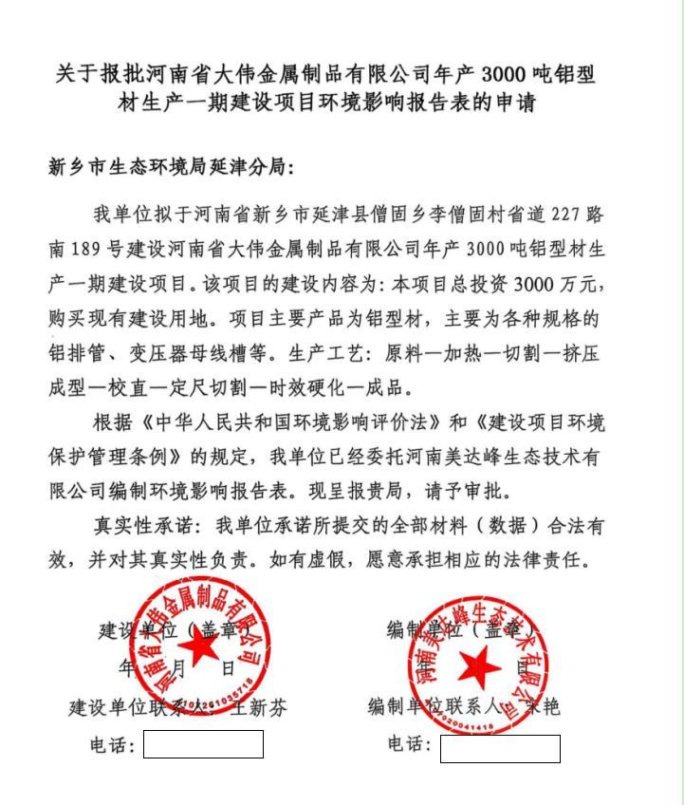
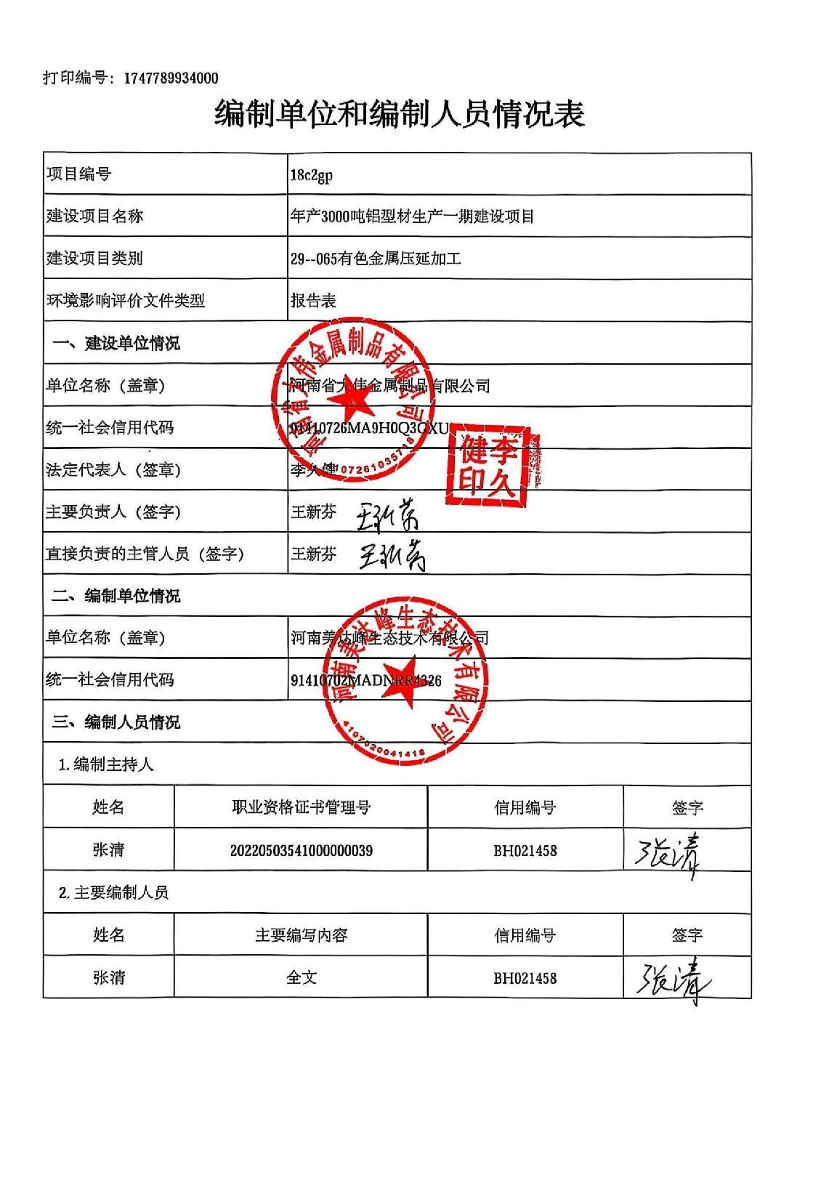
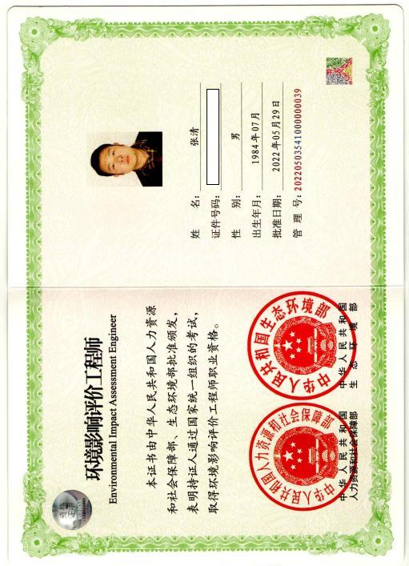
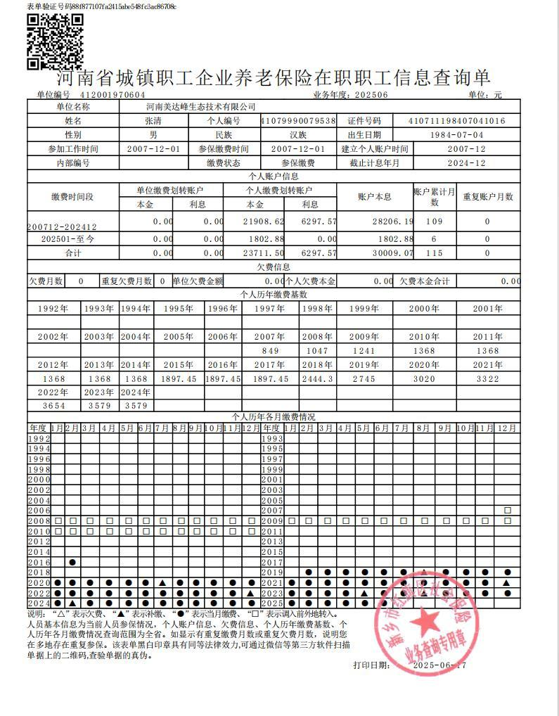
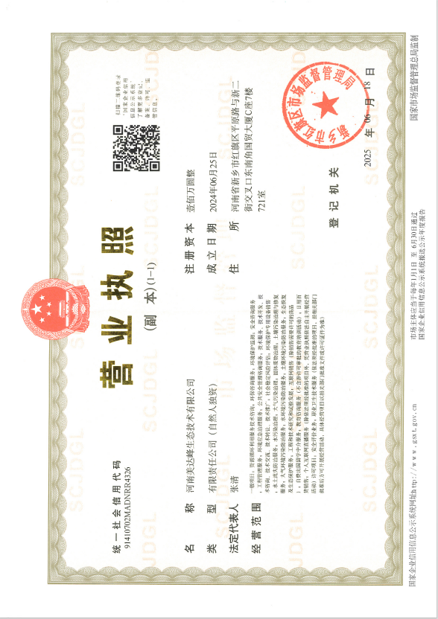
一、建设项目基本情况
建设项目名称 |  | 年产3000吨铝型材生产一期建设项目
项目代码 |  | 2309-410726-04-01-788905
建设单位联系人 |  | 王新芬 |  | 联系方式 | **********
建设单位法人 |  | 李久健****************** |  | 统一社会  信用代码 | 91410726MA9H0Q3GXU
建设单位 |  | 河南省大伟金属制品有限公司
建设地点 |  | 河南省新乡市延津县僧固乡李僧固村省道227路南189号
地理坐标 |  | （114度13分50.061秒，35度07分35.902秒）
国民经济  行业类别 |  | C3252铝压延加工 | 建设项目  行业类别 |  | 二十九、有色金属冶炼和压延加工业32，65有色金属压延加工325
建设性质 |  | ☑新建（迁建）  □改建  □扩建  □技术改造 | 建设项目  申报情形 |  | ☑首次申报项目  □不予批准后再次申报项目  □超五年重新审核项目  □重大变动重新报批项目
项目审批（核准/  备案）部门（选填） |  | 延津县  发展和改革委员会 | 项目审批（核准/备案）文号(选填) |  | /
总投资（万元） |  | 3000 | 环保投资（万元） |  | 10
环保投资占比(%) |  | 0.33 | 施工工期 |  | 12个月
是否开工建设 |  | ☑否  □是： | 用地面积（m²） |  | 12105.81
专项评价设置情况 |  | 无
规划情况 |  | 无
规划环境影响  评价情况 |  | 无
规划及规划环境影响评价符合性分析 |  | 无
其他符合性分析 | 1、“三线一单”符合性分析  根据《关于以改善环境质量为核心加强环境影响评价管理的通知》(环环评[2016]150号)要求，落实“生态保护红线、环境质量底线、资源利用上线和环境准入负面清单”（以下简称“三线一单”）约束，现分析如下：  （1）生态保护红线相符性分析  本项目位于河南省新乡市延津县僧固乡李僧固村省道227路南189号，项目用地为工业用地，不在当地饮用水源、风景区、自然保护区等生态保护区内。经查阅《新乡市生态环境管控单元分布示意图》（2023），同时根据“河南省三线一单综合信息应用平台”项目位置截图，本项目所在地属于重点管控单元（环境管控单元编码ZH41072620003），不涉及生态保护红线。  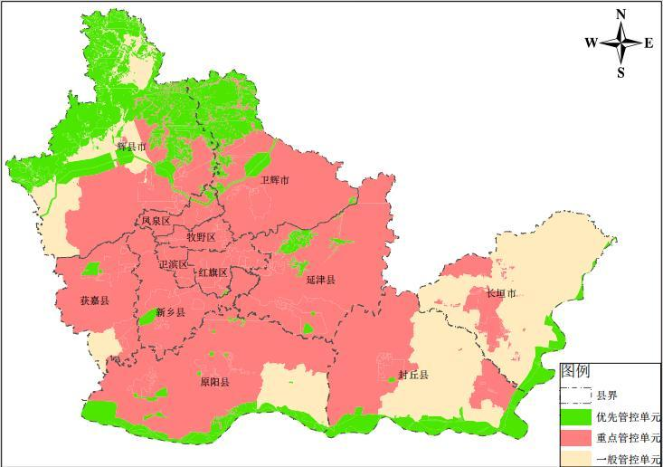  项目所在地  图1 新乡市生态环境管控单元分布示意图  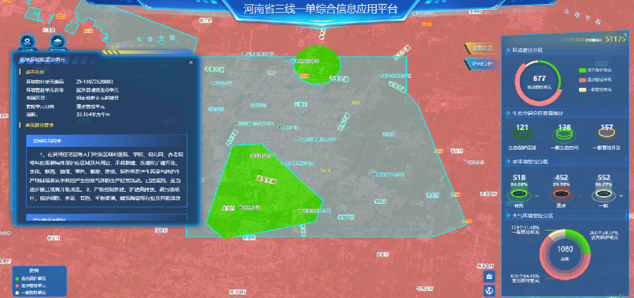  项目所在地  图2 “河南省三线一单综合信息应用平台”项目位置截图  （2）环境质量底线相符性分析  本项目厂址位于延津县僧固乡李僧固村，区域环境空气为二类功能区，附近地表水水体为文岩渠，水体功能类别为III类，噪声区划为2类声功能区。本项目建成后，不涉及废气、废水排放，噪声都能够实现达标排放，固废均进行了无害化处置或资源化利用。不会对区域环境质量底线造成冲击，满足环境质量底线的要求。  （3）资源利用上线相符性分析  本项目购买现有建设用地，不新增土地资源，对土地资源影响较小。本项目属于有色金属冶炼和压延加工业，不属于高耗水工业行业，项目用水用电均依托当地供水、供电系统，不开采地下水。项目废物均得到资源化利用，不产生有害物质。营运期通过内部管理、设备选择、原辅材料的选用和管理、废物回收利用、污染治理等多方面采取合理可行的防治措施，以“节能、降耗、减污”为目标，有效地控制污染，实现废物资源化。故本项目不会对区域资源利用造成负面影响。项目的水、气等资源利用不会突破区域的资源利用上线。  （4）生态环境准入清单  本项目与河南省生态环境分区管控总体要求、新乡市生态环境准入要求相符性分析如下。  表1 本项目与生态环境分区管控总体要求（2023年版）符合性分析  由上表可知，本项目符合《河南生态环境准入清单》中相关内容的要求。  本项目与《新乡市“三线一单”生态环境准入清单》（2023年版）的函中重点管控区相符性分析见下表。  表2 本项目与《清单》准入要求符合性分析  由上表可知，本项目符合《新乡市“三线一单”生态环境准入清单》（2023年版）的函中相关内容的要求。  2、本项目与分类管理名录对照分析  依据《建设项目环境影响评价分类管理名录》（2021年版），本项目属于二十九、有色金属冶炼和压延加工业的第65类：有色金属压延加工。名录规定：“全部”编制环境影响报告表。本项目为“年产3000吨铝型材生产一期建设项目”，生产工艺为“原料—加热—切割—挤压成型—校直—定尺切割—时效硬化—成品”，属于“铝压延加工”，应编制环境影响评价报告表。  3、项目建设与产业政策及备案相符性分析  本项目已在延津县发展和改革委员会备案，项目代码2309-410726-04-01-7889 05（详见附件）。经查阅《产业结构调整指导目录》（2024年本），该项目属于“允许类”，符合国家产业政策要求。本项目情况与产业政策一致性分析见表3。  表3 项目与产业政策一致性分析  本项目与备案一致性分析见表4。  表4 本项目与备案一致性分析一览表  经上述分析，项目建设与备案基本一致，符合国家产业政策。  4、本项目与新乡市生态环境保护委员会办公室关于印发《新乡市2025年蓝天保卫战实施方案》《新乡市2025年碧水保卫战实施方案》《新乡市2025年净土保卫战实施方案》的通知（新环委办〔2025〕38号）文件相符性分析  表5 与新乡市2025年各项保卫战实施方案的相符性分析  由上表可知，本项目符合新乡市2025年各项保卫战实施方案的相关规定。  5、本项目与《重污染天气重点行业应急减排措施制定技术指南》（2020年修订版）对照分析  本项目属于有色金属压延加工业，属于《重污染天气重点行业应急减排措施制定技术指南》（2020年修订版）第十四类、有色金属压延。根据《新乡市“三线一单”生态环境准入清单》（2023年版），国家、省绩效分级重点行业新建、扩建项目达到A级水平。本项目属于新建项目，项目建设按照A级要求进行建设。本项目与《重污染天气重点行业应急减排措施制定技术指南》（2020年修订版）对照分析如下。  表6 本项目与《重污染天气重点行业应急减排措施制定技术指南》的对照分析  本项目建设能够满足《重污染天气重点行业应急减排措施制定技术指南》（2020年修订版）A级要求。
  河南省生态环境总体准入要求
  环境管控单元分区 | 管控类别 | 准入要求 | 本项目情况 | 相符性
  重点管控单元 | 空间布局约束 | 1、根据国家产业政策、区域定位及环境特征等，建立差别化的产业准入要求，鼓励建设符合规划环评的项目。  2、推行绿色制造，支持创建绿色工厂、绿色园区、绿色供应链。  4、强化环境准入约束，坚决遏制“两高一低”项目盲目发展，对不符合规定的项目坚决停批停建。  8、在集中供热管网覆盖地区，禁止新建、扩建分散燃煤供热锅炉。 | 1、本项目属于《产业结构调整指导目录（2024年本）》允许类项目，本项目产品为铝型材，位于新乡市延津县僧固乡李僧固村省道227路南189号，属于工业用地。  2、本项目不涉及高VOC_{S}含量的原料，属于绿色制造，不属于“两高一低”项目。  3、本项目不涉及。 | 相 符
  重点管控单元 | 污染物排放管控 | 1、重点行业建设项目应满足区域、流域控制单元环境质量改善目标管理要求。  2、强化项目环评及“三同时”管理。新建、扩建“两高”项目应采用先进的工艺技术和装备，单位产品污染物排放强度应达到清洁生产先进水平，其中，国家、省绩效分级重点行业新建、扩建项目达到A级水平，改建项目达到B级以上水平。  3、以钢铁、焦化、铸造、建材、有色、石化、化工、工业涂装、包装印刷、电镀、制革、石油开采、造纸、纺织印染、农副食品加工等行业为重点，开展全流程清洁化、循环化、低碳化改造；加快推进钢铁、水泥、焦化行业超低排放改造。  7、鼓励企业采用先进治理技术，打造行业噪声污染治理示范典型。排放噪声的工业企业应切实采取减振降噪措施，加强厂区内固定设备、运输工具、货物装卸等噪声源管理，同时避免突发噪声扰民。 | 1、本项目建成后，满足区域、流域控制单元环境质量改善目标管理要求。  2、本项目严格按照环评及“三同时”管理要求建设。本项目属于新建有色金属压延行业，属于国家重点行业，项目按照《重污染天气重点行业应急减排措施制定技术指南》中“有色金属压延行业”A级要求建设。  3、本项目属于有色金属压延行业，不涉及高VOC_{S}含量的原料，属于绿色制造；不属于石化化工项目；不属于“两高一低”项目。  7、本项目噪声采取厂房密闭隔音、距离衰减等降噪措施，能够达标排放。 | 相 符
  重点管控单元 | 环境风险防控 | 1、依法推行农用地分类管理制度，强化受污染耕地安全利用和风险管控；用途变更为住宅、公共管理与公共服务用地及有土壤污染风险的建设用地地块，应当依法开展土壤污染状况调查；污染地块经治理与修复，并符合相应规划用地土壤环境质量要求后，方可进入用地程序；合理规划污染地块土地用途，鼓励农药、化工等行业中重度污染地块优先规划用于拓展生态空间。  2、以涉重涉危及有毒有害等行业企业为重点，加强水环境风险日常监管；推进涉水企业的环境风险排查整治、风险预防设施设备建设；制定水环境污染事故处置应急预案，加强上下游联防联控，防范跨界水环境风险，提升环境应急处置能力。  3、化工园区内涉及有毒有害物质的重点场所或者重点设施设备（特别是地下储罐、管网等）应进行防渗漏设计和建设，消除土壤和地下水污染隐患；建立完善的生态环境监测监控和风险预警体系，相关监测监控数据应接入地方监测预警系统；建立满足突发环境事件情形下应急处置需求的应急救援体系、预案、平台和专职应急救援队伍，配备符合相关国家标准、行业标准要求的人员和装备。 | 1、根据《延津县土地利用总体规划图（2010~2020），该地块为工业用地，符合用地规划。  2、本项目不涉及重金属排放，不涉及危险化学品。  3、本项目属于有色金属压延行业，不属于化工行业。 | 相 符
  重点管控单元 | 资源利用效率 | 1、“十四五”时期，规模以上工业单位增加值能耗下降18%，万元工业增加值用水量下降10%。  4、对以煤、石油焦、渣油、重油等为燃料的锅炉和工业炉窑，加快使用工业余热、电厂热力、清洁能源等进行替代。  5、除应急取（排）水、地下水监测外，在地下水禁采区内，禁止取用地下水；在地下水限采区内，禁止开凿新的取水井或者增加地下水取水量。 | 1、本项目主要能耗为电、新鲜水，本项目用电量为200万kw•h/a，新鲜水用量为45t/a，能耗较小，耗水主要为职工生活用水。  4、本项目采用电加热，不使用燃料。  5、本项目用水为僧固乡集中供水，不取用地下水。 | 相 符
  重点区域生态环境管控要求
  区域 | 管控类别 | 管控要求 | 本项目情况 | 相符性
  京津冀及周边地区（郑州、开封、洛阳、平顶山、安阳、鹤壁、新乡、焦作、濮阳、许昌、漯河、三门峡、商丘、周口市以及济源示范区） | 空间布局约束 | 1、坚决遏制“两高”项目盲目发展，落实《中共河南省委河南省人民政府关于深入打好污染防治攻坚战的实施意见》中关于空间布局约束的相关要求。 | 本项目属于有色金属压延行业，不属于“两高”项目。 | 相 符
   | 污染物排放管控 | 1、落实超低排放要求、无组织排放特别控制要求。  3、全面淘汰国三及以排放标准营运中重型柴油货车；推进大宗货物“公转铁”“公转水”。  4、全面推广绿色化工制造技术，实现化工原料和反应介质、生产工艺和制造过程绿色化，从源头上控制和减少污染。  5、推行农业绿色生产方式，协同推进种植业、养殖业节能减排与污染治理；推广生物质能、太阳能等绿色用能模式，加快农业及农产品加工设施等可再生能源替代。 | 1、本项目不涉及废气排放。  2、项目建成后物料公路运输全部使用达到国五及以上排放标准重型载货车辆（含燃气）或新能源车辆；厂内运输车辆全部达到国五及以上排放标准（含燃气）或使用新能源车辆；厂内非道路移动机械全部达到国三及以上排放标准或使用新能源机械。  3、本项目原料为铝圆棒，不涉及高VOC_{S}含量原料的使用和VOC_{S}排放。 | 相 符
   | 环境风险防控 | 1、对无法实现低VOC_{S}原辅材料替代的工序，在保证安全情况下，应在密闭设备、密闭空间作业或安装二次密闭设施。2、矿山开采、选矿、运输过程中，应采取相应的防尘措施，化学矿、有色金属矿石及产品堆场应采取“三防”措施。  3、加强空气质量预测预报能力，完善联动应急响应体系，强化区域联防联控。 | 1、本项目不涉及高VOC_{S}含量的原料。  2、本项目不属于矿山项目；  3、该条款属于管理部门实行范围。 | 不涉及
   | 资源利用效率 | 1、严格合理控制煤炭消费，“十四五”期间完成省定煤炭消费总量控制目标。  2、到2025年，吨钢综合能耗达到国内先进水平。  3、到2025年，钢铁、石化化工、有色金属、建材等行业重点产品能效达到国际先进水平，规模以上工业单位增加值能耗比2020年下降13.5%。 | 本项目不涉及。 | 不涉及
  新乡市生态环境总体准入要求
  维度 | 管控要求 |  |  |  |  | 本项目情况 | 相符性
  空间布局约束 | 9、严格控制新建、扩建钢铁冶炼、水泥、有色金属冶炼、平板玻璃、化工、建筑陶瓷、耐火材料、砖瓦、矿山开采等行业的高排放、高污染项目，促进传统煤化工、水泥行业绿色转型、智能升级。城市建成区内人口密集区、环境脆弱敏感区周边的钢铁冶炼、水泥、有色金属冶炼、平板玻璃、化工、建筑陶瓷、耐火材料、砖瓦、矿山开采等行业中的高排放、高污染项目，应当限期搬迁、升级改造或者转型、退出。新建、改建、扩建“两高”项目须符合生态环境保护法律法规和相关法定规划，满足重点污染物排放总量控制、碳排放达峰目标、生态环境准入清单、相关规划环评和相应行业建设项目环境准入条件、环评文件审批原则要求。新建“两高”项目应按照《生态环境部办公厅关于加强重点行业建设项目区域削减措施监督管理的通知》（环办环评〔2020〕36号）要求，制定配套区域污染物削减方案，环境质量超标区域实行重点污染物排放倍量削减，环境质量达标区域原则上实施等量削减。新建耗煤项目还应严格按规定采取煤炭消费减量替代措施，不得使用高污染燃料作为煤炭减量替代措施。原则上禁止新增钢铁、电解铝、水泥、平板玻璃、传统煤化工（甲醇、合成氨）、焦化、铝用炭素、砖瓦窑、耐火材料、铅锌冶炼（含再生铅）等行业产能。 |  |  |  |  | 本项目属于有色金属压延行业，不属于新建、扩建钢铁冶炼、水泥、有色金属冶炼、平板玻璃、化工、建筑陶瓷、耐火材料、砖瓦、矿山开采等行业的高排放、高污染项目。 | 相 符
  污染物排放管控 | 1、新、改、扩建项目主要污染物排放要求满足当地总量减排要求。 |  |  |  |  | 本项目新增污染物排放满足延津县总量减排要求。 | 相 符
  污染物排放管控 | 4、严控新增重金属污染物排放量，在重有色金属冶炼业（铜、铅锌、镍、钴、锡、锑和汞冶炼等）、铅蓄电池制造业、皮革及其制品业（皮革鞣制加工等）、化学原料及化学制品制造业（电石法聚氯乙烯行业、铬盐行业等）、电镀行业等重点行业实施重点重金属减量替代。新、改、扩建涉重金属重点行业建设项目应遵循重点重金属污染物排放“减量替代”原则，应符合《新乡市“十四五”重金属污染防控工作方案》相关要求。 |  |  |  |  | 本项目不涉及重金属排放。 | 不涉及
  污染物排放管控 | 8、国家、省绩效分级重点行业以及涉及锅炉炉窑的其他行业，新建、扩建项目污染物排放限值、污染治理措施、无组织排放控制水平、运输方式等达到A级绩效水平，改建项目污染物排放限值、污染治理措施、无组织排放控制水平、运输方式等达到B级以上绩效水平。 |  |  |  |  | 本项目有色金属压延行业，属于《重污染天气重点行业应急减排措施制定技术指南》中有色金属压延行业，污染物排放要求满足当地总量减排要求，本项目为新建项目，按照A级绩效指标建设。 | 相 符
  环境风险防控 | 1、地下水漏斗区、重金属污染区、生态严重退化区等区域：探索开展耕地轮作休耕试点；实行休耕补贴，引导农民自愿将重度污染耕地退出农业生产。 |  |  |  |  | 本项目不涉及。 | 不涉及
  资源开发效率要求 | 1、“十四五”期间按照政府目标控制能耗增量指标。严控新增耗煤项目，新、改、扩建项目实施煤炭减量替代，重点削减非电力用煤。鼓励使用清洁燃料，重点区域建设项目原则上不新建燃煤自备锅炉。2023年底，全面淘汰35蒸吨/小时及以下的燃煤锅炉，鼓励淘汰4蒸吨/小时以下生物质锅炉，保留现有生物质锅炉应采用专用炉具，禁止掺烧煤炭、垃圾、工业固体废物等其他物料。 |  |  |  |  | 本项目不涉及。 | 不涉及
  资源开发效率要求 | 4、按照合理有序使用地表水、控制使用地下水、积极利用非常规水源的要求，做好区域水资源统筹调配，逐步降低区域内的水资源开发利用强度，退减被挤占的生态用水，2030年全市浅层地下水开采控制在57390万立方米 |  |  |  |  | 本项目用水采用僧固乡市政供水，不涉及地表水和地下水的使用。 | 相符
  新乡市各县区分区管控单元生态环境准入清单
  环境管控单元编码 | 管控单元分类 | 环境管控单元名称 | 行政区划 | 管控要求 |  | 本项目情况 | 相符性
  ZH41072620003 | 重点管控单元3 | 僧固乡 | 延津县 | 空间布局约束 | 1、在居民住宅区等人口密集区域和医院、学校、幼儿园、养老院等其他需要特殊 保护的区域及其周边，不得新建、改建和扩建石化、焦化、制药、油漆、塑料、橡 胶、造纸、饲料等易产生恶臭气体的生产项目或者从事其他产生恶臭气体的生产经 营活动。已建成的，应当逐步搬迁或者升级改造。  2、严格控制新建、扩建高排放、高污染项目，包括钢铁、水泥、有色、平板玻璃、建筑陶瓷等行业及其他排放重金属、持久性有机污染物的工业项目等。  3、通过土地用途调整、搬迁等途径进一步优化空间布局，解决区内部分工业、居住混杂布局的问题，减轻工业发展对居住环境的不利影响。  4、严格控制新、改、扩建“两高”项目 | 本项目位于河南省新乡市延津县僧固乡李僧固村省道227路南189号，选址属于工业工地，不属于人口密集区域和医院、学校、幼儿园、养老院等其他需要特殊 保护的区域及其周边区域。本项目属于有色金属压延行业，不涉及恶臭气体排放，不属于高排放、高污染项目；不属于钢铁、水泥、有色、平板玻璃、 建筑陶瓷等行业及其他排放重金属、持久性有机污染物的工业项目。 | 相 符
   |  |  |  | 污染物排放管控 | - 禁止含重金属废水进入城市生活污水处理厂。  - 禁止填埋场渗滤液直排或超标排放。 | - 本项目无生产废水产生，生活污水经化粪池处理后定期清运；  - 本项目不涉及渗滤液。 | 不涉及
   |  |  |  | 环境风险防控 | 有色金属冶炼、铅酸蓄电池、石油加工、化工、电镀、制革和危险化学品生产、储存、使用等企业在拆除生产设施设备、污染治理设施时，要事先制定企业拆除活动 污染防治方案和拆除活动环境应急预案。 | 本项目属于有色金属压延行业，不属于有色金属冶炼、铅酸蓄电池、石油加工、化工、电镀、制革和危险化学品生产、储存、使用等企业。 | 不属于
   |  |  |  | 资源利用效率要求 | 以延津县长青生物质热电厂为集中供热热源，实现城区和集聚区集中供热，逐步拆 除集中供热区内企业自备锅炉；依托西气东输气源实现城区和集聚区内集中供气。 | 项目水、电均由僧固乡市政统一供应。 | 符合
  类 别 | 内 容 | 本项目情况 | 相符性
  鼓励类 | 查无相关对应条款 | / | /
  限制类 | 查无相关对应条款 | / | /
  淘汰类（落后生产工艺装备） | 查无相关对应条款 | / | /
  淘汰类（落后产品） | 查无相关对应条款 | / | /
  名称 | 项目备案情况 | 项目环评情况 | 相符性
  项目名称 | 年产3000吨铝型材生产一期建设项目 | 年产3000吨铝型材生产一期建设项目 | 一 致
  建设单位 | 河南省大伟金属制品有限公司 | 河南省大伟金属制品有限公司 | 一 致
  建设性质 | 新建 | 新建 | 一 致
  项目工艺 | 原料—加热—切割—挤压成型—校直—定尺切割—时效硬化—成品 | 原料—加热—切割—挤压成型—校直—定尺切割—时效硬化—成品 | 一 致
  项目投资 | 3000万元 | 3000万元 | 一 致
  生产设备 | 880T金属型材挤压机、数控全自动双牵引机、120节能型长棒热剪炉、3KW小型模具加热炉、25米冷床、成品锯床、双门节能型铝型材定型时效炉等 | 880T金属型材挤压机1台、600T金属型材挤压机1台、1450T金属型材挤压机1台、数控全自动双牵引机3台、120节能型长棒热剪炉3台、红外线模具加热炉2台、25米冷床3台、双门节能型铝型材定型时效炉1台 | 一 致
  项目规模 | 年产3000吨铝型材 | 年产3000吨铝型材 | 一 致
  建设地点 | 河南省新乡市延津县僧固乡李僧固村省道227路南189号 | 河南省新乡市延津县僧固乡李僧固村省道227路南189号 | 一 致
  类别 | 文件要求 | 本项目情况 | 相符性
  《新乡市2025年蓝天保卫战实施方案》
  1、依法依规淘汰落后产能 | 严格落实《产业结构调整指导目录（2024年本）》《河南省淘汰落后产能综合标准体系（2023年本）》《国家污染防治技术指导目录（2024年，限制类和淘汰类）》要求，加快落后生产工艺装备和过剩产能淘汰退出，列入2025年去产能计划的生产设施9月底前停止排污。按照省环委办要求，全市严禁新改扩建烧结砖瓦项目，加快退出6000万标砖/年以下、城市规划区内的烧结砖及烧结空心砌块生产线，根据2025年4月组织开展烧结砖瓦行业专项整治“回头看”结果，对达不到B级及以上绩效水平的烧结砖瓦企业实施停产整治；持续推动生物质小锅炉关停整合。制定年度落后产能淘汰退出工作方案，2025年5月底前排查建立淘汰退出任务清单；2025年9月底前，淘汰整合现有的8台生物质锅炉（燃烧器）。 | 本项目不属于《产业结构调整指导目录（2024年本）》《河南省淘汰落后产能综合标准体系（2023年本）》明确的淘汰类项目，项目采用污染防治措施不属于《国家污染防治技术指导目录（2024年，限制类和淘汰类）》。 | 相 符
  2、严管严控“两高”项目 | 严格落实国家和我省“两高”项目相关要求。严格执行有关行业产能置换政策，被置换产能及其配套设施关停后，新建项目方可投产。国家、省绩效分级重点行业以及涉及锅炉炉窑的其他行业，新改扩建项目原则上达到环境绩效A级和国内清洁生产先进水平。 | 本项目不属于“两高”项目。 | 相 符
  8、深入开展低效失效治理设施排查整治 | 持续开展低效失效大气污染治理设施排查，淘汰不成熟、不适用、无法稳定达标排放的治理工艺，整治关键组件缺失、质量低劣、自动化水平低的治理设施，纳入年度重点治理任务并限期完成提升改造。2025年10月底前，完成低效失效治理设施提升改造企业100家以上，未按时完成提升改造的纳入秋冬季生产调控范围。 | 项目不涉及废气排放。 | 不涉及
  24、开展环境绩效等级提升行动 | 持续开展重点行业绩效分级“创A晋B减C清D”行动，分行业分类别建立绩效提升企业清单，全力帮扶重点行业企业对照行业先进水平实施生产和治理工艺装备提升改造，不断提升环境绩效等级。加强企业绩效监管，落实“有进有出”动态调整机制，对已评定A级、B级和绩效引领性企业开展“回头看”，对实际绩效水平达不到评定等级要求，或存在严重环境违法违规行为的企业，严格实施降级处理。鼓励指导企业通过设备更新、技术改造、治理升级等措施，不断提升环境绩效等级，2025年全市新增A级、B级企业及绩效引领性企业30家以上。 | 本项目按照《重污染天气重点行业应急减排措施制定技术指南》（2020年修订版）有色金属压延行业A级企业要求建设。 | 相 符
  《新乡市2025年碧水保卫战实施方案》
  12、持续强化水资源节约集约利用 | 加快推进高标准农田建设和大中型灌区建设改造，打造节水控水示范区；严格用水总量与强度双控管理，分解下达区域年度用水计划；组织企业参加水效“领跑者”遴选工作和水效对标达标活动，积极申报2025年工业废水循环利用标杆企业和园区；推动城镇生活污水处理厂再生水利用，提高再生水利用效率。 | 项目主要用水为生活用水，用水量较少。 | 相 符
  13、推动企业绿色转型发展 | 坚决遏制“两高一低”项目盲目发展，严把新建项目准入关；严格落实生态环境分区管控，加快推进工业企业绿色转型发展；培育壮大节能、节水、环保和资源综合利用产业，提高能源资源利用效率；对有色金属、化工、电镀、制革、造纸、印染、农副食品加工等行业，全面推进清洁生产改造或清洁化改造。2025年全面实施27家重点行业企业强制性清洁生产审核。 | 本项目不属于“两高一低”项目。 | 相 符
  17、严格入河排污口监督管理 | 宣传贯彻生态环境部《入河排污口监督管理办法》，进一步规范入河排污口设置审批、登记和监督性监测、执法检查；对违反法律法规规定设置的排污口，依法予以取缔；对违反法律法规规定设置排污口或不按规定排污的责任主体，依法予以处罚；对逃避监督管理借道排污的责任主体，依法予以严厉查处。入河排污口责任主体定期巡查维护排污通道、口门及附属设施等，鼓励入河排污口责任主体安装视频监控装置，加强入河排污口日常管理维护。 | 本项目生活污水经化粪池处理后定期清运，不外排。 | 相 符
  《新乡市2025年净土保卫战实施方案》
  4、加强重点建设用地联动管理 | 生态环境、资源规划部门强化对土地用途变更、收储、供应等环节的联动监管。资源规划部门应明确依法应当开展土壤污染状况调查的地块需在土地储备入库前完成调查，并将调查情况作为必备要件纳入土地收储卷宗，相关费用纳入土地收储项目成本。生态环境部门会同资源规划部门组织开展半年、年度重点建设用地安全利用核算。 | 项目不新增土地资源。根据《延津县土地利用总体规划图（2010~ 2020），该地块为工业用地。 | 相 符
  8、有效推动土壤污染源头防控实施 | 加强源头预防，推动污染防治关口前移，制定《新乡市土壤污染源头防控行动实施方案》。持续动态更新涉镉等重金属行业企业清单并完成整治任务，依法对涉镉等重金属的大气、水环境重点排污单位排放口和周边环境进行定期监测，评估对周边农用地土壤重金属累积性风险，对存在风险采取有效防控措施。 | 本项目不涉及重金属。 | 不涉及
  差异化指标 | A及企业要求 | 本项目情况 | 相符性
  能源  类型 | 以电、天然气、煤制气作为能源。 | 项目以电为能源，属于清洁能源。 | 相 符
  污染治理技术 | 煤制气单元采用硫份低于1%及以下的低硫煤或配备煤气脱硫；电泳喷漆工序采用吸收法、吸附法或燃烧法；粉末喷涂采用袋式除尘。 | 本项目不涉及。 | 不涉及
  污染治理技术 | 1、除尘采用覆膜滤料袋除尘等治理技术；  2、熔炼炉（电炉除外）脱硝采用低氮燃烧或烟气脱硝等高效工艺；  3、氟碳喷涂工序废气采用预处理+吸附浓缩+燃烧方式或预处理+燃烧处理工艺；  4、油雾采用多级回收+VOC_{S}治理技术；封闭式熔炼炉烟气单独治理。 | 本项目不涉及。 | 不涉及
  排放限值 | 熔炼炉：PM、SO₂、NO_{X}排放浓度分别不高于10、50、50 mg/m³；加热炉：PM、SO₂、NO_{X}排放浓度分别不高于10、50、100mg/m³ | 项目加热炉均采用电为能源，不涉及废气排放。 | 不涉及
  排放限值 | 备注：窑炉烟气基准氧含量12% | 本项目不涉及。 | 不涉及
  无组织排放 | 1、物料储存：（1）煤、焦粉等燃料储存于封闭（仓、库）；粉状物料采用料仓、储罐、带沿口的包装物等方式密闭或封闭储存；（2）涉VOC_{S}物料以及废料（渣、液）应储存在密闭容器，并存放在封闭储存室内；（3）厂区道路应硬化，并采取清扫、洒水等措施，保持清洁；  2、物料转移和输送：（1）粉状、粒状等易散发粉尘的物料厂内转移、输送时，应采取密闭；转移、输送、装卸过程中应采取集气除尘措施；（2）除尘器卸灰口应采取密闭措施，除尘灰不得直接卸落到地面；除尘灰采取袋装、罐装等密闭措施收集、存放和运输；（3）转移和输送VOC_{S}物料以及VOC_{S}废料（渣、液）时，应采用密闭管道或密闭容器；  3、工艺过程：（1）铝渣搓灰和铜渣分离操作应采用密闭设备或密闭车间内进行，设置废气收集系统，收集粉尘至除尘设备；（2）熔炼炉应设置废气收集系统，收集烟尘至除尘设备 | 1、物料储存：厂区道路硬化，并采取清扫、洒水措施，保持清洁。不涉及煤、焦粉等燃料及涉VOC_{S}物料以及废料（渣、液）的存储及转移、输送。 | 相 符
  监测监控水平 | 重点排污企业的熔炼炉等主要排气口安装CEMS，数据保存一年以上。 | 本项目不涉及。 | 不涉及
  监测监控水平 | 熔炼炉烟气等对应污染治理设施接入DCS，记录企业环保设施运行主要参数和生产过程主要参数，DCS数据保存一年以上；VOC_{S}治理设施安装监控或分表计电。 | 本项目不涉及。 | 不涉及
  监测监控水平 | 具备对全厂视频监控、CEMS监控、污染物治理设施运行、主要生产设施运行等相关数据集中调控的能力。 | 建设具备对全厂视频监控、污染物治理设施运行、主要生产设施运行等相关数据集中调控的能力。 | 相 符
  环境管理水平 | 环保档案齐全：1、环评批复文件；2、排污许可证及季度、年度执行报告；3、竣工验收文件；4、废气治理设施运行管理规程；5、一年内废气监测报告 | 项目建成后环评批复文件和竣工环保验收文件按要求存档备查；按要求按时完成国家版排污许可证，并做好台账记录。 | 相 符
  环境管理水平 | 台账记录：1、生产设施运行管理信息（生产时间、运行负荷、产品产量等）；2、废气污染治理设施运行管理信息（除尘滤料更换量和时间、脱硫及脱硝剂添加量和时间、含烟气量和污染物出口浓度的月度DCS曲线图等）；3、监测记录信息（主要污染排放口废气排放记录（手工监测和在线监测）等）；4、主要原辅材料消耗记录；5、燃料（天然气）消耗记录。 | 项目建成后做好台账记录：1、生产设施运行管理信息（生产时间、运行负荷、产品产量等）；2、主要原辅材料消耗记录。 | 相 符
  环境管理水平 | 人员配置：设置环保部门，配备专职环保人员，并具备相应的环境管理能力。 | 项目建成后设置环保部门，配备专职环保人员，并具备相应的环境管理能力。 | 相 符
  运输方式 | 1、物料公路运输全部使用达到国五及以上排放标准重型载货车辆（含燃气）或新能源车辆；  2、厂内运输车辆全部达到国五及以上排放标准（含燃气）或使用新能源车辆；  3、厂内非道路移动机械全部达到国三及以上排放标准或使用新能源机械。 | 1、项目建成后物料公路运输全部使用达到国五及以上排放标准重型载货车辆（含燃气）或新能源车辆；  2、项目建成后厂内运输车辆全部达到国五及以上排放标准（含燃气）或使用新能源车辆；  3、项目建成后厂内非道路移动机械全部达到国三及以上排放标准或使用新能源机械。 | 相 符
  运输监管 | 参照《重污染天气重点行业移动源应急管理技术指南》建立门禁系统和电子台账。 | 项目参照《重污染天气重点行业移动源应急管理技术指南》建立门禁系统和电子台账。
二、建设项目工程分析
建设内容 | 一、项目由来  本项目位于河南省新乡市延津县僧固乡李僧固村省道227路南189号，总占地面积12105.81m²。根据《延津县土地利用总体规划》（2010-2020），本项目选址为工业用地，项目不动产土地证编号为：豫(2023)延津县不动产权第0009996号，见附件3。  根据市场需求，企业计划投3000万元，建设年产3000吨铝型材生产一期建设项目。产品主要为各种规格的铝排管、变压器母线槽等，广泛应用于冷库制冷系统和变压器线槽配置，有较好的市场前景。根据现场踏勘，本项目生产车间生产设备尚未购进，不涉及未批先建。  二、工程内容及规模  1、项目概况  项目的基本情况见表7。  表7 项目基本情况  2、项目建设内容  本项目主要工程组成见表8。  表8 本项目组成情况  3、本项目产品方案  本项目产品方案如下。  表9 本项目产品方案  4、项目主要生产设备  本项目主要生产设备见表10。  表10 本项目主要生产设备一览表  产能核算  项目主要生产设备中涉及主要产能的为金属型材挤压机，项目拟建设3台金属型材挤压机，根据设备设计参数，项目产能核算见下表。  表11 项目产能核算一览表  综上，项目3台金属型材挤压机设计年产最大产能为年产3420吨/年，满足项目一期工程生产需要。  5、本项目主要原辅材料消耗量  主要原材料及消耗量见下表。  表12 主要原辅料消耗一览表  6、公用工程（电、蒸汽、水）  （1）用电  本项目用电约为200万kW·h/a，由僧固乡电网供应。  （2）生活用水  本项目新增职工10人，年工作150天，均不在厂区食宿。职工生活用水以平均每人30L/d计，则生活用水量为0.3m³/d（45t/a）。废水排放量为用水量的80%，则项目生活污水产生量为0.24m³/d（36t/a）。生活污水经化粪池处理后定期清运，不外排。  7、劳动定员与制度  本项目新增职工人数为10人，三班制生产，每班8小时工作制，年工作150天，员工均不在厂区食宿。  8、项目周边环境及选址可行性分析  本项目位于河南省新乡市延津县僧固乡李僧固村省道227路南189号，根据《延津县土地利用总体规划》（2010-2020），项目选址为工业用地。项目所在地四周环境为：东侧为闲置厂房和建筑材料堆场；南侧规划为南环路，现状为空地；西侧为农田和废品收购站；北侧为农田。距离项目最近的敏感点为北320m的青庄村。综上，本项目选址可行，周围环境概况附图2。  9、厂区布置简述  本项目占地面积12105.81平方米，项目办公区位于厂区南侧，北侧为生产厂区，生产厂区西侧为生产车间，东侧为仓库和模具库。  根据企业提供的车间平面布置图，车间的平面布置较为合理，主要体现在以下几个方面：  （1）项目设计生产区与办公区相分离，有利于物流和人流的管理；  （2）项目根据工艺流程和设备运转的要求，按照工艺运转顺序和安全生产的需要布置生产装置，工艺流程顺畅，厂区布局紧凑；  （3）根据生产单元的需要进行了合理的布局，减少了物料在输送过程中的跑、冒、滴、漏，提高了项目的清洁生产水平。  因此，项目车间平面布局是合理的，车间平面布置见附图。
  序号 | 项目 | 内容
  1 | 项目名称 | 年产3000吨铝型材生产一期建设项目
  2 | 建设规模 | 年产3000吨铝型材
  3 | 建设性质 | 新建
  4 | 建设单位 | 河南省大伟金属制品有限公司
  5 | 项目选址 | 河南省新乡市延津县僧固乡李僧固村省道227路南189号
  6 | 占地面积 | 占地12105.81m²
  7 | 总投资 | 3000万元
  8 | 劳动定员与制度 | 本项目定员共10人，三班制生产，  每班8小时工作制，年工作日150天
  项目 | 建设名称 | 建设内容 | 备注
  主体工程 | 生产车间 | 建筑面积为4700m²（一层） | 新建
  辅助工程 | 综合楼 | 建筑面积为600m²（一层） | 新建
  辅助工程 | 模具库 | 建筑面积为130m²（一层） | 新建
  公用工程 | 给水 | 市政供水 | 新建
  公用工程 | 供电 | 市政供电 | 新建
  储运工程 | 仓库 | 建筑面积为170m²（一层） | 新建
  环保工程 | 废气治理 | 项目不产生废气 | /
  环保工程 | 废水治理 | 项目无生产废水产生，生活污水经化粪池处理，定期清运，不外排。 | 新建
  环保工程 | 噪声治理 | 距离衰减、厂房隔声等 | /
  环保工程 | 固废治理 | 10m²的一般固废暂存间一座 | 新建
  环保工程 | 固废治理 | 5m²的危险废物暂存间一座 | 新建
  序号 | 产品名称 | 年产量（t/a） | 备注
  1 | 铝型材 | 3000 | 产品主要为各种规格的铝排管、变压器母线槽等，产品属于定制件，非标准件，根据客户订单要求定制模具，进行产品生产。
  序号 | 设备名称 | 型号/设备参数 | 数量 | 备注
  1 | 120节能型长棒热剪炉 | 炉膛设计：  6m×3m×0.3m | 3台 | 新建，铝棒加热工序，末端配备型材切割机，以电为能源。
  2 | 红外线模具加热炉 | 炉膛设计：  0.5m×0.5m×0.5m | 2台 | 新建，模具加热工序，以电为能源。
  3 | 880T金属型材挤压机 | 小时设计产量：250-300kg/h | 1台 | 新建，挤压成型工序
  4 | 1450T金属型材挤压机 | 小时设计产量：400-450kg/h | 1台 | 新建，挤压成型工序
  5 | 600T金属型材挤压机 | 小时设计产量：150-200kg/h | 1台 | 新建，挤压成型工序
  6 | 数控全自动双牵引机 | / | 3台 | 新建，辅助设备
  7 | 型材自动冷床 | 25米 | 3台 | 新建，辅助设备，冷床配备校直机和型材切割机。
  8 | 双门节能型铝型材定型时效炉 | 炉膛设计：  8m×1.8m×2m | 1台 | 新建，时效硬化工序，以电为能源。
  名称 | 数量（台） | 参数—小时产量 | 备注
  880T金属型材挤压机 | 1 | 250-300kg/h | 按照小时最大产量进行计算，年工作3600h，则880T金属型材挤压机最大产能为1080t/a。
  1450T金属型材挤压机 | 1 | 400-450kg/h | 按照小时最大产量进行计算，年工作3600h，则1450T金属型材挤压机最大产能为1620t/a。
  600T金属型材挤压机 | 1 | 150-200kg/h | 按照小时最大产量进行计算，年工作3600h，则600T金属型材挤压机压力机最大产能为720t/a。
  合计 |  |  | 年产最大产能为年产3420吨/年。
  类别 | 名称 | 年用量 | 备注
  主要原辅材料 | 铝圆棒 | 3010t/a | 6063国标铝棒，存放于原料区  直径120mm，长度6000mm  铝含量95.85%-98.56%
  主要原辅材料 | 热成型钢模具 | 60套 | 模具库
  能耗 | 水 | 45t/a | 僧固乡自来水管网供应
  能耗 | 电 | 200万kW·h/a | 僧固乡电网供应
工艺流程和产排污环节 | 工艺流程简述（图示）：  本项目产品为铝型材，其生产工艺流程及产污环节如下。  一、本项目生产工艺流程图：  加热  铝圆棒  N  切割  挤压成型  校直  定尺切割  时效硬化  成品  S1、N  N  模具  S2  S1、N  时效硬化  S3  图3 本项目生产工艺流程及产污环节图  二、本项目生产工艺流程说明：  1、加热：  项目外购6063国标铝棒，直径120mm，长度6000mm。铝棒加热利用120节能型长棒热剪炉对铝材进行加热，加热温度为500℃，根据工件的厚度，加热时长不等，加热时间为2h—4h。铝棒加热工序属于物理过程，加热使铝棒受热变软，易于型材挤压。120节能型长棒热剪炉采用电为能源，期间不产生废气。  铝棒加热同时，开启红外线模具加热炉，对模具进行加热，以电为能源，加热温度为500℃，加热时间为4h，待用模具加热炉中保温。模具加热属于物理过程，将模具加热到与型材相同温度，易于型材挤压。  2、切割、挤压：  铝棒加热完成后，利用120节能型长棒热剪炉末端配备型材切割机将铝棒切割成规格长度，然后进入已装好模具的金属型材挤压机进行挤压，挤压成型后铝材在出料口利用牵引机牵引至25米型材自动冷床进行自然冷却。切割工序会产生少量的固体废物S1。  3、校直、定尺切割：  薄铝材在冷床自然冷却，厚铝材开启冷床自动送风系统加快降温，型材在冷却至50℃左右，通过冷床两侧的校直机将型材进行调直校正，然后利用型材切割机将型材切割成产品所需长度。切割工序会产生少量的固体废物S1。  4、时效硬化：  切割好的型材装框，然后送入定型时效炉内进行时效硬化，时效温度200℃左右，时效时间为2小时，然后出炉自然冷却，即得到理想硬度的型材成品。定型时效炉以电为能源，期间不产生废气。  时效硬化原理：通过对加工硬化后的铝型材进行一定的加热处理，促进其中的溶质析出，从而形成均匀细小的析出相，这些析出相会阻碍晶粒的滑移，从而提高了铝型材的硬度。时效是一种重要的热处理工艺，它可以显著提高铝型材的硬度和强度。  5、模具处理：  模具长时间使用后，模具上会残留少量残余铝，将模具装框，放入定型时效炉中加热，使铝脱落。模具处理工序会产生一定的固体废物S3。  主要污染工序：  通过工艺流程分析，该项目营运期主要产污环节见下表。  表13 项目产污环节一览表
  污染因素 | 产污环节 | 污染物 | 污染防治措施
  废水 | 生活污水 | COD、BOD₅、SS、NH₃-N、TP、TN | 经厂区化粪池处理，定期清运，不外排。
  噪声 | 生产设备 | 噪声 | 基础减振、厂房密闭隔音等。
  固废 | 切割工序 | S₁废边角料 | 集中收集后暂存于一般固废暂存间，定期出售。
  固废 | 模具使用 | S₂废模具 | 集中收集后暂存于一般固废暂存间，定期出售。
  固废 | 模具处理工序 | S₃残余铝 | 集中收集后暂存于一般固废暂存间，定期出售。
  固废 | 挤压机 | 废液压油 | 集中收集后暂存于危险废物暂存间，定期委托有资质单位处置。
与项目有关的原有环境污染问题 | 本项目为新建项目，无原有环境污染问题。
三、区域环境质量现状、环境保护目标及评价标准
区域环境质量现状 | 1、环境空气质量现状  根据大气功能区划分原则，项目所在区域为二类功能区，环境空气质量应执行《环境空气质量标准》（GB3095-2012）二级标准。根据新乡市生态环境局发布的《新乡市2023年环境质量年报》，区域空气质量现状数据如下表所示。  表14 区域空气质量现状评价表  由上表可知，其中PM₁₀、PM_{2.5}、O₃均不能够满足《环境空气质量标准》（GB3095-2012）二级标准要求。根据《环境影响评价技术导则 大气环境》(HJ2.2-2018)，本项目所在区域属于不达标区。  目前，新乡市正在实施《新乡市2025年蓝天保卫战实施方案》（新环委办〔2025〕38号）等一系列措施，将不断改善区域大气环境质量。  2、地表水质量现状  本项目无生产废水产生，生活污水经化粪池处理后定期清运，不会对周边地表水环境造成不利影响；距离项目最近的地表水体为西北730m的文岩渠，根据《新乡市生态环境局关于下达2025年地表水环境质量目标的函》可知，文岩渠水质执行《地表水环境质量标准》（GB3838-2002）III类标准。本评价引用新乡市环境监测站对文岩渠东竹村断面2024年1-12月的平均监测数据，数据见下表。  表15 文岩渠东竹村断面监测数据（2024年1-12月） 单位（mg/L）  由上表可知，2024年1-12月文岩渠东竹村断面平均数据COD超标，NH₃-N、TP均达标。目前新乡市正在推进实施《新乡市2025年碧水保卫战实施方案》（新环委办〔2025〕38号），将继续改善新乡市水环境质量。  3、声环境现状  根据《建设项目环境影响报告表编制技术指南（污染影响类）（试行）》，本项目厂界外周边50米范围内不存在声环境保护目标，因此不进行声环境质量现状调查。  4、生态环境  根据现场调查，本项目位于河南省新乡市延津县僧固乡李僧固村省道227路南189号，项目周围500m范围内无重点保护的野生动植物、风景名胜区、自然保护区及文化遗产等特殊保护目标。  5、地下水、土壤质量现状  根据《建设项目环境影响报告表编制技术指南（污染影响类）》（试行）中要求：“原则上不开展地下水、土壤环境质量现状调查”，结合本项目厂址所在区域，经调查周边无饮用水井，且项目用地范围内均进行硬化，不存在地下水、土壤污染途径，因此，本次评价不对地下水、土壤环境进行现状调查。
  污染物 | 年评价指标 | 现状浓度/（μg/m³） | 标准值/（μg/m³） | 占标率% | 达标情况
  PM₁₀ | 年平均质量浓度 | 80 | 70 | 114.3 | 超标
  PM_{2.5} | 年平均质量浓度 | 47 | 35 | 134.3 | 超标
  SO₂ | 年平均质量浓度 | 9 | 60 | 15 | 达标
  NO₂ | 年平均质量浓度 | 30 | 40 | 75 | 达标
  CO | 第95百分位浓度 | 1.4mg/m³ | 4mg/m³ | 35 | 达标
  O₃ | 第90百分位浓度 | 183 | 160 | 114.4 | 超标
  监测因子 | COD | NH₃-N | TP
  监测数据 | 20.1 | 1.0 | 0.15
  执行标准 | 20 | 1.0 | 0.2
  达标情况 | 超标 | 达标 | 达标
环境保护目标 | 本项目周围主要环境保护目标见下表。  表16 本项目周围环境保护目标概况
  环境要素 | 环境保护目标 | 方向 | 距 离 | 保护级别
  环境空气 | 青庄村 | 北 | 320 | 《环境空气质量标准》(GB3095-2012)二级标准
  环境噪声 | 本项目周边50米范围内无声环境保护目标 |  |  | /
  生态环境 | 本项目周边500米范围内无生态保护目标 |  |  | /
  地下水环境 | 本项目周边500米范围内无地下水集中式饮用水水源和热水、矿泉水、温泉等特殊地下水资源 |  |  | /
污染物排放控制标准 | 1、噪声  运营期各厂界噪声执行《工业企业厂界环境噪声排放标准》（GB12348-2008）2类标准，具体标准值见下表。  表17 工业企业厂界环境噪声排放标准 单位：dB（A）  2、固废  一般固体废物贮存、处置按照《一般工业固体废物贮存和填埋污染控制标准》（GB18599-2020）要求执行。  危险废物贮存、处置按照《危险废物贮存污染控制标准》（GB18597-2023）要求执行。
  类别 | 昼间 | 夜间
  2类 | 60 | 50
总量控制指标 | 根据新乡市生态环境局关于转发《河南省生态环境厅关于引印发建设项目主要污染物排放总量指标管理工作内部规程的通知》的通知和《新乡市建设项目新增总量指标替代管理指导意见（试行）》的要求，污染物排放量实施区域内双倍替代。  本项目为新建项目，项目建成后不产生废气污染物，废水主要为生活污水，生活污水化粪池处理后定期清运，不外排。项目不涉及新增污染物。
四、主要环境影响和保护措施
施工期环境保护措施 | 本项目厂房、办公室等均属于砼结构建筑。项目建设会涉及施工期，本项目施工过程中主要对大气环境、水环境及声环境等有一定影响。为减少本项目对周围环境的不良影响，现将可能的影响及防治措施阐述如下：  一、大气环境影响分析  施工期废气主要为施工扬尘，建设项目施工时严格按照建设部和《河南省环境污染防治攻坚战领导小组办公室关于进一步加强扬尘污染专项治理的意见》（豫环攻坚办[2017]191号）、《河南省生态环境保护委员会办公室关于印发河南省2022年大气、水、土壤污染防治攻坚战及农业农村污染治理攻坚战实施方案的通知》（豫环委办[2022]9号）要求可知：“做到七个“100%”，即施工现场100%围挡，工地沙土100%覆盖或围挡，工地路面100%硬化，拆除工程100%洒水，出工地运输车辆100%冲净，车轮车身且密闭无洒漏，暂不开发的场地100%绿化，以及外脚手架密目式安全网100%安装”；城市规划区内建筑工地必须做到“两个禁止”，即“禁止现场搅拌混凝土、禁止现场配置砂浆”；须执行开复工验收、“三员”管理、扬尘防治预算管理等制度。在工地边界设置一定高度的围墙，定期喷水淋湿，工地建筑结构施工架外侧设置有效抑尘的防尘网或防尘布，并加强施工管理；加强运输管理，车辆加盖顶棚，并经常对道路洒水降尘，减少扬尘污染；施工期应禁止随意堆弃建筑垃圾，尤其禁止丢弃在建筑区以外。经采取这些措施后，施工扬尘对大气环境影响较小。  经采取以上措施后，施工期废气对大气环境影响较小。  二、水环境影响分析  项目施工期间所用水为建筑材料搅拌水及机械设备冲洗水，这些污水水质简单，经沉淀池处理后用于施工场地洒水保湿和施工用水；项目施工期间施工人员均不在施工场地内食宿，生活污水主要为施工人员洗脸、洗手废水，经沉淀池收集后用于场地洒水降尘和施工材料搅拌用水，不外排。  经采取以上措施后，施工期废水不会对周围地表水环境造成影响。  三、声环境影响分析  本项目施工期噪声主要来自建筑物建造时机械设备运作及板材钢构安装等作业噪声。施工队伍进驻现场时，将增加该区域的噪声负荷，为尽量降低施工噪声对周围环境的影响。评价建议施工方采取以下措施：(1)在施工期间所用施工机械必须采用具有消声、隔音处理及减振装置的设备；(2)禁止噪声超标机械进入施工现场，加强对施工场地的监督管理，对高噪声设备应采取相应的限时作业；(3)除了工艺要求必须连续作业的施工项目外，其它施工项目严禁在夜间22:00到次日6:00进行。同时合理安排施工人员的作业时间、作业方式，减少接触高噪声的时间，对距离噪声源较近的人员，除采取必要的个人保护措施外，应适当缩短劳动作业时间。  通过采取以上噪声防治措施后，施工期噪声能够满足《建筑施工场界环境噪声排放标准》（GB12523-2011)[昼间≦70dB（A），夜间55dB（A）]的要求，对周围声环境影响不大。  四、固体废物对环境的影响分析  施工期间会产生少量生活垃圾，集中收集后，交由环卫部门集中处置；此外厂区还需要进行部分地面硬化，运输各种建筑材料（如砂石、水泥、砖等），工程完工后，会残留少量建筑垃圾。建议建设单位实行标准施工、规划运输，能重新回用的分类收集后作为再生砖、再生骨料资源使用，其余部分运到建筑垃圾填埋场处理，不得随意倾倒建筑垃圾。  采取以上防治措施后，施工期固体废物对周围环境影响较小。  五、生态环境影响分析  本项目施工期对生态环境的影响主要表现地面硬化等造成破坏植被，遇下雨和刮风天气将会造成水土流失现象。评价要求施工与绿化同步进行，厂区内设置绿化带等来恢复地表植被，并合理堆放物料、厂界处设置隔离护栏等措施来减轻施工期对生态环境的影响。
运营期环境影响和保护措施 | 该项目运营过程中，项目加热炉采用电为能源，原料经电加热软化后通过切割机裁断，期间不会产生废气。项目主要污染因素为废水、噪声和固废。  - 废水  本项目不涉及生产用水，项目废水主要为生活污水。项目新增职工人数10人，年工作150天，员工均不在厂区食宿。项目生活污水产生量为0.24m³/d（36t/a）。类比一般生活污水水质，废水各污染物浓度分别为COD 300mg/L、BOD₅ 200、SS 200mg/L、NH₃-N 20mg/L、TP 3mg/L、TN 30mg/L，经化粪池处理后的水质为COD 200mg/L、BOD₅ 180mg/L、SS 150mg/L、NH₃-N 15mg/L、TP 2mg/L、TN 20mg/L经化粪池处理后定期清运，不外排。  二、噪声  本项目高噪声源主要为机械设备产生的噪声，经类比《环境噪声与振动控制工程技术导则》（HJ2034-2013）附录A常见噪声源及其声功率级，本项目主要生产设备声功率级在80-85dB（A）之间，其噪声源强拟采取隔声、减振、消声等降噪措施。根据《环境影响评价技术导则声环境》（HJ2.4-2021），工业声源应按照室内声源计算。  声源位于室内，室内声源可采用等效室外声源声功率级法进行计算。设靠近开口处（或窗户）室内、室外某倍频带的声压级或A声级分别为Lp1和Lp2。  计算某一室内声源靠近围护结构处产生的倍频带声压级或A声级公式如下：  L_{p1}=L_{w1}+10lg$\left\{\frac{Q}{4πr^{2}}+\frac{4}{R}\right\}$  式中：Lp1—靠近开口处（或窗户）室内某倍频带的声压级或A声级，dB；  Lw1—点声源声功率级（A计权或倍频带），dB；  Q—指向性因数；通常对无指向性声源，当声源放在房间中心时，Q=1；当放在一面墙的中心时，Q=2；当放在两面墙夹角处时，Q=4；当放在三面墙夹角处时，Q=8；本项目Q值取4。  R—房间常数；R=Sα/（1-α），S为房间内表面面积，m²；α为平均吸声系数，取平均吸声系数0.4；本项目车间表面积12184m²，R=8123。  r—声源到靠近围护结构某点处的距离，m  表18 本项目室内噪音源强调查清单  然后按下式计算出所有室内声源在围护结构处产生的i倍频带叠加声压级：  L_{p1i}(T)=10lg$\left\{\underset{j=1}{\overset{N}{∑}}{10}^{0.1L_{p1ij}}\right\}$  式中：Lp1i（T）—靠近围护结构处室内N个声源i倍频带的叠加声压级，dB；  Lp1ij—室内j声源i倍频带的声压级，dB；  N—室内声源总数。  在室内近似为扩散声场时，按下式计算出靠近室外围护结构处的声压级：  Lp2i（T）=Lp1i（T）-（TLi+6）  式中：Lp2i（T）—靠近围护结构处室外N个声源i倍频带的叠加声压级，dB；  Lp1i（T）—靠近围护结构处室内N个声源i倍频带的叠加声压级，dB；  TLi—围护结构i倍频带的隔声量，dB；  然后按下式将室外声源的声压级和透过面积换算成等效的室外声源，计算出中心位置位于透声面积（S）处的等效声源的倍频带声功率级：  Lw2=Lp2（T）+10lgS  式中：Lw2—中心位置位于透声面积（S）处的等效声源的倍频带声功率级，dB；  Lp2（T）—靠近围护结构处室外声源的声压级，dB；  S—透声面积，m²。（车间S=50）  本项目主要噪声源的叠加声级及治理情况见下表。  表19 本项目主要设备叠加声级及治理情况  根据本项目主要高噪声设备的分布状况和房间外源强，根据导则中噪声预测模型，计算出各声源对厂界的噪声贡献值。  点声源的几何发散衰减的基本公式如下：  Lp（r）=Lw-20lgr-8  式中：Lp（r）—预测点处声压级，dB；  Lw—由点声源产生的倍频带声功率级，dB；  r—预测点距声源的距离，m；  本项目声源在预测点产生的贡献值（Leqg）计算公式：  L_{eqg}=10lg$\left[\frac{1}{T}\left\{\underset{i=1}{\overset{N}{∑}}t_{i}{10}^{{0.1L}_{Ai}}+\underset{j=1}{\overset{M}{∑}}t_{j}{10}^{{0.1L}_{Aj}}\right\}\right]$  式中：Leqg—建设项目声源在预测的产生的噪声贡献值，dB；  T—用于计算等效声级的时间，s；  N—室外声源个数；  ti—在T时间内i声源内工作时间，s；  M—等效室外声源个数；  ti—在T时间内j声源内工作时间，s；  根据本项目噪声源的分布，对项目四周厂界噪声贡献值进行计算，本次评价厂界噪声的预测结果见下表。  表20 各厂界噪声预测值 单位：dB（A）  由上表可知，经过车间密闭、距离衰减等措施后，项目厂区四周噪声值均满足《工业企业厂界环境噪声排放标准》（GB12348-2008）2类标准昼间60dB（A），夜间50dB（A）。因此项目在采取适当的合理布局、基础减振等降噪防治措施及距离衰减后噪声对周围环境影响可接受。  根据《排污许可证申请与核发技术规范 工业噪声》（HJ 1301—2023），本项目噪声监测要求见下表。  表21 本项目噪声监测要求  四、固废  本项目运营期固体废物包括一般固废和危险废物。一般固废主要为切割工序产生的废边角料；模具上脱落的残余铝、废模具。危险废物主要为废液压油。  1、一般固废  （1）废边角料：营运期切割工序会产生一定的废边角料，产生量约为9t/a，集中收集后暂存于一般固废暂存间，定期出售。  （2）废模具：项目模具使用一段时间就会报废，废模具的产生量为0.2t/a，集中收集后暂存于一般固废暂存间，定期出售。  （3）残余铝：项目模具长时间使用后，模具上会残留少量残余铝，将模具放入定型时效炉中加热，使铝脱落。模具处理工序会产生一定的残余铝，产生量约为1t/a，集中收集后暂存于一般固废暂存间，定期出售。  评价要求：企业应严格按照《一般工业固体废物贮存和填埋污染控制标准》（GB18599-2020）的相关要求对一般固废进行暂存，企业新建一般固废暂存间（面积为10m²），一般固废暂存间应做到防风、防雨、防渗漏等措施。综上所述，本项目所产生的固体废物经收集后可以妥善处理，能够避免固体废物排放对环境的二次污染，不会对当地环境产生不利影响。  2、危险废物  废液压油：本项目挤压机需定期更换液压油，废液压油产生量约为0.1t/a。根据《国家危险废物名录》2025可知，废液压油属于《国家危险废物名录》中HW08“废矿物油与含矿物油废物”，废物代码为“900-218-08”“液压设备维护、更换和拆解过程中产生的废液压油”。废液压油集中收集后装桶暂存于危险废物暂存间，定期委托有危废处理资质的单位处置。  表22 项目危险废物汇总一览表  表23 建设项目危险废物贮存场所（设施）基本情况表  废液压油收集后储存于密闭包装桶中，常温下不会挥发。企业拟新建危险废物暂存间一座（建筑面积5m²），危险废物暂存间满足《危险废物贮存污染控制标准》（GB 18597-2023）要求：  A、危废暂存间按《危险废物识别标志设置技术规范》（HJ 1276-2022）的规定设置危险废物贮存设施或场所标志、危险废物贮存分区标志和危险废物标签等危险废物识别标志；  B、危废暂存间配备通讯设备、照明设施、安全防护服装及工具，并设有应急防护设施；  C、危险废物收集后设置分装于专门的容器内，危废贮存设施内清理出来的泄漏物，一律按危险废物处理；  D、危险废物暂存场地应防风、防晒、防雨、防漏、防渗、防腐以及其他环境污染防治措施，不露天堆放危险废物；  E、危险废物贮存过程产生的液态废物和固态废物应分类收集，按其环境管理要求妥善处理；  F、地面与裙脚应采取表面防渗措施；表面防渗材料应与所接触的物料或污染物相容，可采用抗渗混凝土、高密度聚乙烯膜、钠基膨润土防水毯或其他防渗性能等效的材料。贮存的危险废物直接接触地面的，还应进行基础防渗，防渗层为至少1m厚黏土层（渗透系数不大于10⁻⁷cm/s），或至少2mm厚高密度聚乙烯膜等人工防渗材料（渗透系数不大于10⁻¹⁰cm/s），或其他防渗性能等效的材料；  G、危险废物的日常管理要求按照《危险废物收集贮存运输技术规范》（HJ2025-2012）的有关规定执行，定期外运至有资质单位安全处置；  H、制定危废管理制度、应急预案、培训计划、年度管理计划，定期进行应急演练、培训，并及时送环保局备案；  I、做好危险废物情况的记录，记录上须注明危险废物的名称、来源、数量、特性、入库日期、废物出库日期及接收单位名称。危险废物的记录和货单在危险废物回取后应继续保留三年。  J、危险废物暂存仓库地面、裙脚要用坚固、防渗的材料建造，建筑材料必须与危险废物相容，衬里能够覆盖危险废物可能涉及到的范围，衬里材料与堆放危险废物相容。  K、定期检查危险废物的贮存状况，及时清理贮存设施地面，更换破损泄漏的危险废物贮存容器和包装物，保证堆存危险废物的防雨、防风、防扬尘等设施功能完好。  综上所述，项目产生的固体废物均能得到妥善的处理和处置，不会对周围环境造成二次污染。  五、地下水、土壤  1、污染途径  本项目运营期对地下水的主要影响途径为污染物垂直入渗。垂直入渗是导致地下水污染的普遍和主要方式，主要产生可能性为化粪池的防渗措施不到位、管理不到位。  2、防控措施  为减轻或避免对地下水造成不利影响，评价根据地下水导则评价对项目建设提出相应的控制措施，企业需严格做好化粪池防渗措施，若发现污染物泄露应采取应急响应，终止污染物泄露，并对地下水水质监测，同时对地下水进行修复，采取上述措施后非正常工况下的污染物泄露对地下水环境的污染可控。  综上所述，项目运营期在落实厂区防渗条件下，项目建设对地下水环境的影响可降至最低，不改变区域地下水环境质量现状。从地下水环境影响的角度，项目建设可行。  六、生态  本项目位于河南省新乡市延津县僧固乡李僧固村省道227路南189号，项目周围主要为企业、村庄、农田，项目周围500m范围内无重点保护的野生动植物、风景名胜区、自然保护区及文化遗产等特殊保护目标，因此不再对生态进行分析。  七、环境风险  本项目不涉及环境风险物质，故不对环境风险做评价分析。  八、电磁辐射  本项目不涉及辐射源，故不对电磁辐射做评价分析。
  序号 | 建筑物名称 | 声源名称 | 声功  率级/db(A) | 声源控制措施 | 空间相对位置/m |  |  | 距室内边界距离/m | 室内边界声级/dB（A）
   |  |  |  |  | X | Y | Z | 距室内边界距离/m | 室内边界声级/dB（A）
  1 | 生产车间 | 120节能型长棒热剪炉 | 85 | 基础减振  厂房隔声 | 12 | 50 | 1.2 | 48 | 53.00
  2 | 生产车间 | 120节能型长棒热剪炉 | 85 | 基础减振  厂房隔声 | 20 | 50 | 1.2 | 42 | 53.28
  3 | 生产车间 | 120节能型长棒热剪炉 | 85 | 基础减振  厂房隔声 | 28 | 50 | 1.2 | 37 | 53.60
  4 | 生产车间 | 880T金属型材挤压机 | 80 | 基础减振  厂房隔声 | 12 | 55 | 1.2 | 45 | 48.13
  5 | 生产车间 | 1450T金属型材挤压机 | 80 | 基础减振  厂房隔声 | 20 | 55 | 1.2 | 39 | 48.46
  6 | 生产车间 | 600T金属型材挤压机 | 80 | 基础减振  厂房隔声 | 28 | 55 | 1.2 | 33 | 48.95
  7 | 生产车间 | 型材自动冷床 | 85 | 基础减振  厂房隔声 | 12 | 80 | 1.2 | 38 | 53.53
  8 | 生产车间 | 型材自动冷床 | 85 | 基础减振  厂房隔声 | 20 | 80 | 1.2 | 30 | 54.27
  9 | 生产车间 | 型材自动冷床 | 85 | 基础减振  厂房隔声 | 28 | 80 | 1.2 | 22 | 55.61
  建筑物  名称 | 室内边界叠加声级/dB(A) | 运行  时段 | 建筑物插入损失/dB(A) | 建筑物外噪声
   |  |  |  | 声功率级/dB(A) | 建筑物外距离/m
  生产车间 | 62.33 | 24小时 | 21 | 58.32 | 1
  预测点 | 东厂界 |  | 西厂界 |  | 南厂界 |  | 北厂界
  预测点 | 距噪声源距离(m) | 贡献值dB(A) | 距噪声源距离(m) | 贡献值dB(A) | 距噪声源距离(m) | 贡献值dB(A) | 距噪声源距离(m) | 贡献值dB(A)
  预测点 | 16 | 26.24 | 55 | 15.51 | 76 | 12.70 | 95 | 10.77
  污染物 | 监测点位 | 监测因子 | 监测频率
  噪声 | 厂界四周外1米 | 等效连续A声级 | 每季度一次
  序号 | 危险废物名称 | 危险废物类别 | 危险废物代码 | 年产生量(t/a) | 形态 | 主要有毒有害物质名称 | 危险特性 | 污染防治措施 | 利用或处置t/a
  1 | 废液压油 | HW08 | 900-218-08 | 0.1 | 液态 | 矿物油 | T，I | 存放5m²危废暂存间 | 0.1
  序号 | 贮存场所(设施)名称 | 危险废物  名称 | 危险废物类别 | 危险废物代码 | 占地面积 | 贮存  方式 | 贮存能力 | 贮存周期
  1 | 危废暂存间 | 废液压油 | HW08 | 900-218-08 | 5m² | 桶装 | 5t/a | ≤1年

五、环境保护措施监督检查清单
内容  要素 | 排放口(编号、  名称)/污染源 | 污染物项目 | 环境保护措施 | 执行标准
大气  环境 | / | / | / | /
地表水  环境 | 生活污水 | COD、BOD₅、SS、NH₃-N、TP、TN | 生活污水化粪池处理后定期清运，不外排 | /
声环境 | 生产设备 | 噪声 | 基础减振、  厂房密闭隔音 | 《工业企业厂界环境噪声排放标准》  (GB12348-2008)2类
固体  废物 | 废边角料、残余铝、废模具一般固废间暂存，定期外售。企业应严格按照《一般工业固体废物贮存和填埋污染控制标准》（GB18599-2020）的相关要求对一般固废进行暂存，企业新建一般固废暂存间（面积为10m²），一般固废暂存间做到防风、防雨、防渗漏等措施。  废液压油暂存于危险废物暂存间，定期交由有资质的单位处置。危险废物暂存间约为5m²，严格按照《危险废物贮存污染控制标准》（GB 18597-2023）规定，将危险废物分装于专门的容器内，存放在厂区内危险废物暂存间内，贮存期间注意防风、防晒、防雨、防漏、防渗、防腐措施，并设立危险废物标志。
土壤及地下水污染防治措施 | 一般固废间、危险废物暂存间、化粪池按照相关要求做好防渗措施
生态保护措施 | /
环境风险防范措施 | /
电磁  辐射 | 本项目不涉及辐射源
其他环境管理要求 | 1、排污许可证管理要求  根据《固定污染源排污许可分类管理名录（2019年版）》（生态环境部 第11号）要求进行填报排污许可。因此，建设单位应当在启动生产设施或者发生实际排污之前在全国排污许可证管理信息平台进行排污许可申请。  2、竣工环境保护验收  根据《建设项目竣工环境保护验收暂行办法》的规定，建设项目竣工后，建设单位应当如实查验、监测、记载建设项目环境保护设施的建设和调试情况，编制验收监测报告表。  3、排放口规范化建设  根据《环境保护图形标志－排放口（源）》（GB15562.1-1995）、《环境保护图形标志—固体废物贮存（处置）场》（GB15562.2-1995）及其修改单标准要求，本项目应在噪声排放源分别设置环境保护图形标志牌，按照排污许可技术规范开展自行监测。
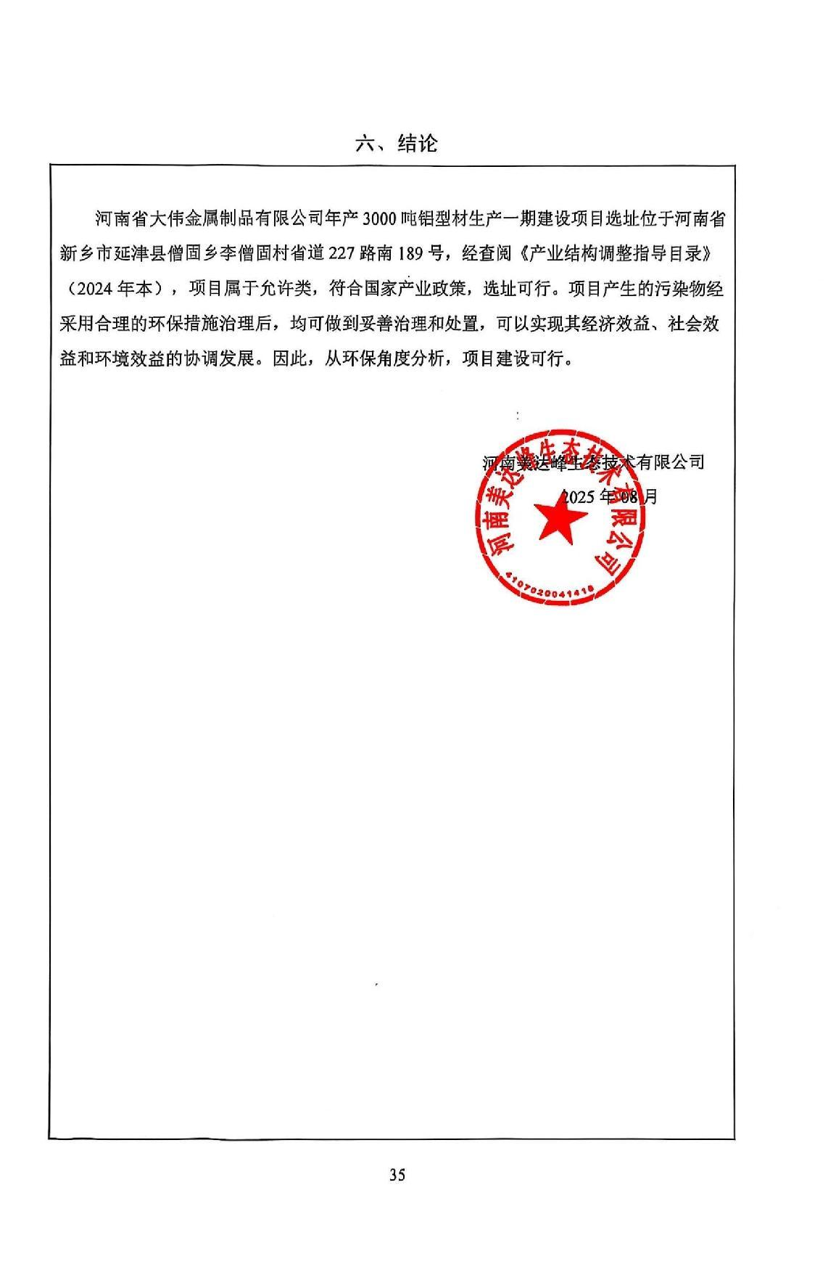

附表

建设项目污染物排放量汇总表 单位：t/a
项目  分类 | 污染物名称 | 现有工程排放量（固体废物产生量）① | 现有工程许可排放量② | 在建工程排放量（固体废物产生量）③ | 本项目排放量（固体废物产生量）④ | 以新带老削减量（新建项目不填）⑤ | 本项目建成后全厂排放量（固体废物产生量）⑥ | 变化量⑦
废气 | 颗粒物 | / | / | / | 0 | / | 0 | 0
废水 | 废水量 | / | / | / | 0 | / | 0 | 0
废水 | COD | / | / | / | 0 | / | 0 | 0
废水 | BOD₅ | / | / | / | 0 | / | 0 | 0
废水 | SS | / | / | / | 0 | / | 0 | 0
废水 | NH₃-N | / | / | / | 0 | / | 0 | 0
废水 | TP | / | / | / | 0 | / | 0 | 0
废水 | TN | / | / | / | 0 | / | 0 | 0
一般工业固体废物 | 废边角料 | / | / | / | 9 | / | 9 | 9
一般工业固体废物 | 废模具 | / | / | / | 0.2 | / | 0.2 | 0.2
一般工业固体废物 | 残余铝 | / | / | / | 1 | / | 1 | 1
危险废物 | 废液压油 | / | / | / | 0.1 | / | 0.1 | 0.1
注：⑥=①+③+④-⑤；⑦=⑥-①
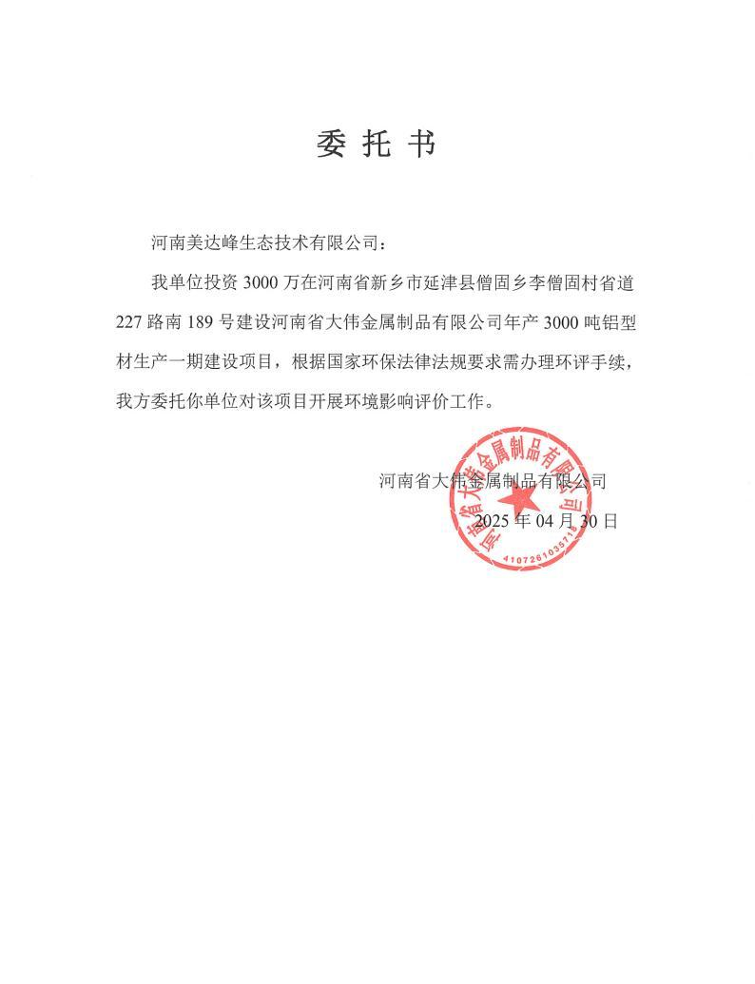
附件1
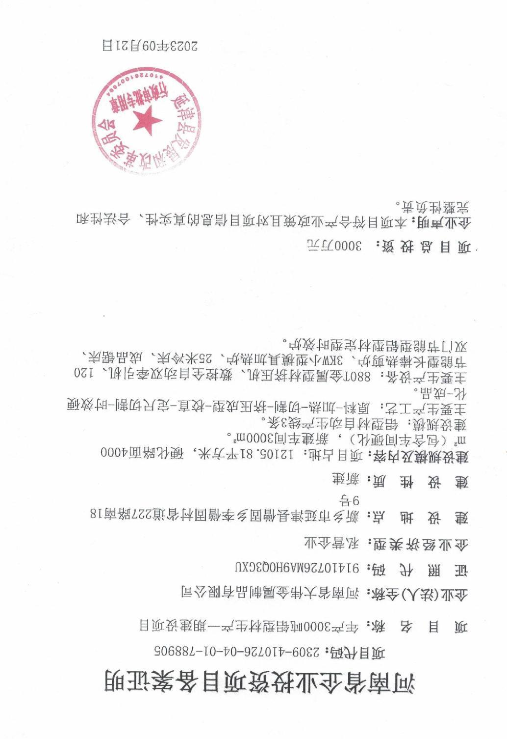
附件2
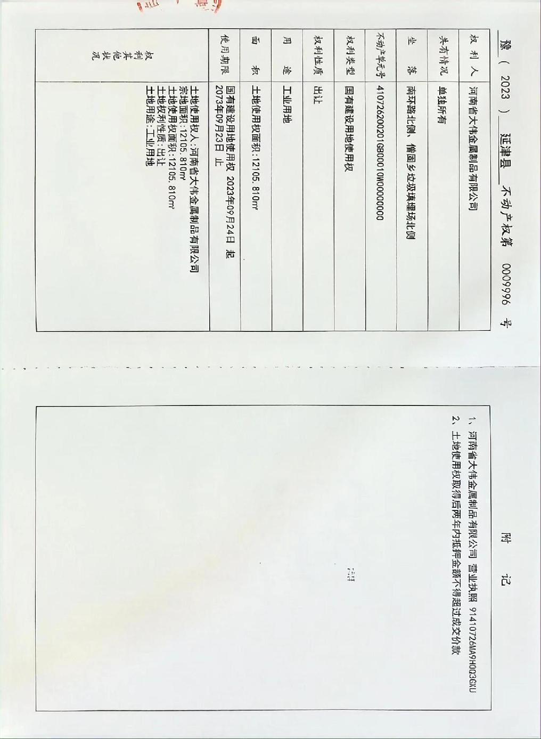
附件3
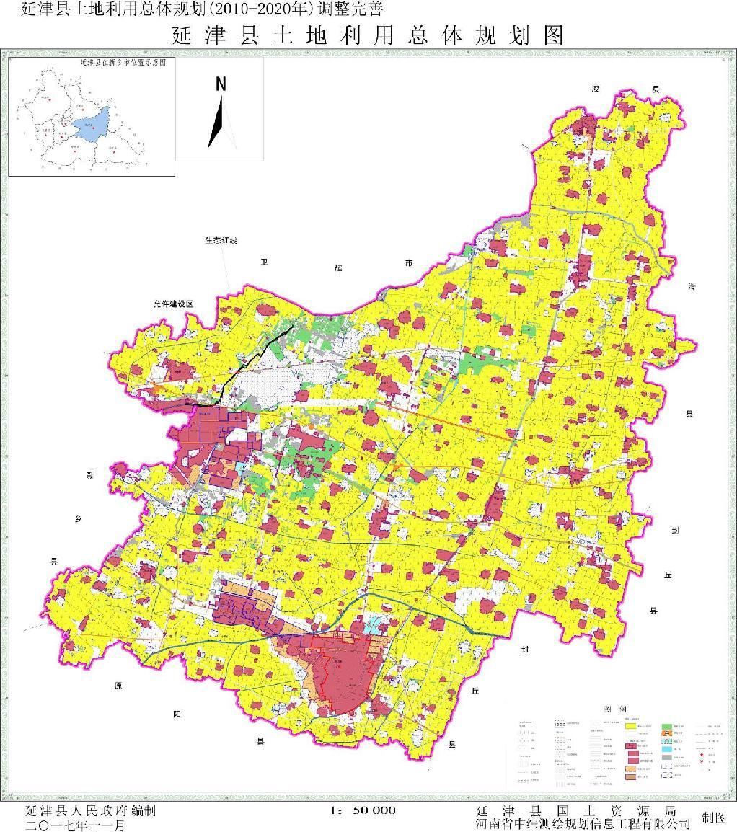
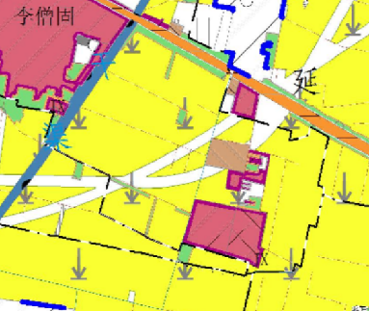
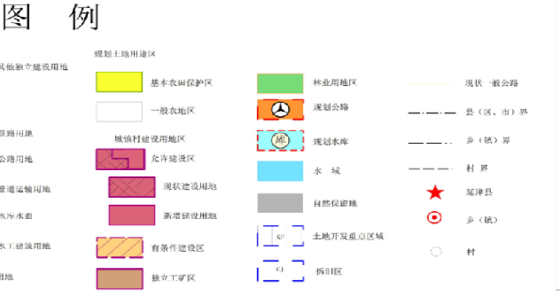
附图1 延津县土地利用总体规划图
项目所在地
项目所在地
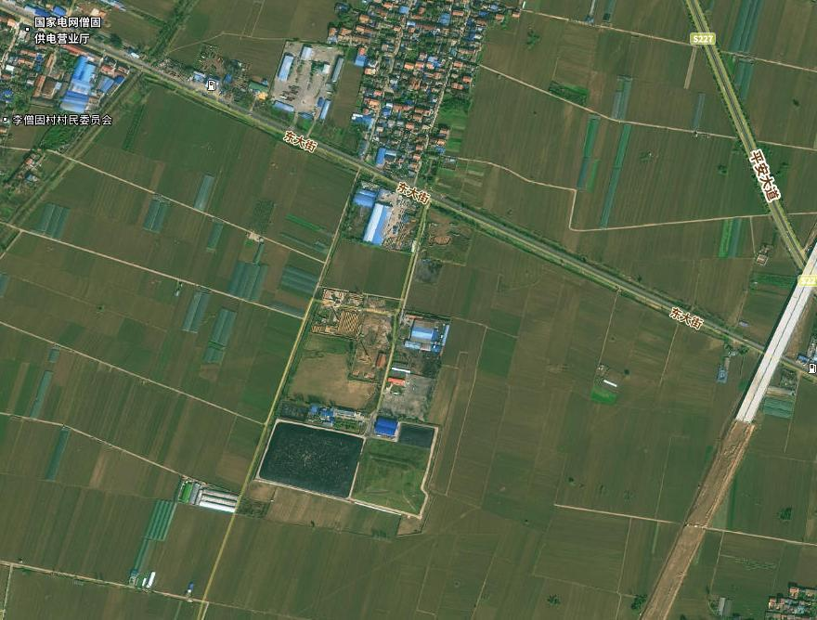
附图2 项目周边环境示意图
本项目
李僧固村
850m
北
青庄村
320m
附图3 项目厂区平面布局图

农田
废品收购站
南环路
比例尺：1:600

生产车间
模具库
仓库

办公区

农田
闲置厂房
建筑材料堆场
北
化粪池
一般固废暂存间

大门

车间门

原料区

成品区

3条生产线

时效硬化区

危废间
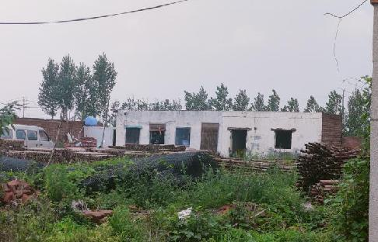
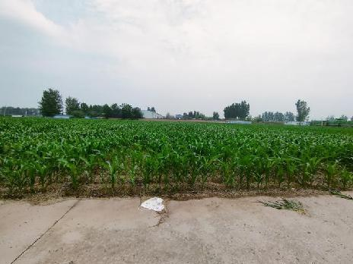
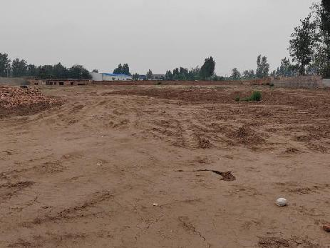
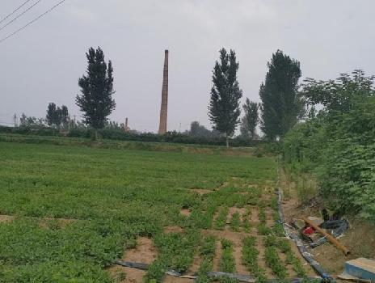
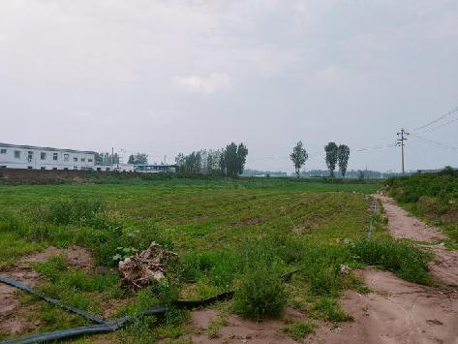
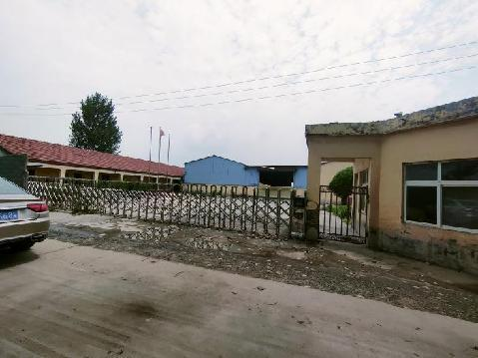
东侧：闲置厂房 南侧： 规划为南环路，现状空地 西侧：农田
西侧：废品收购站 北侧： 农田 项目选址现状
附图4 项目四周环境及项目选址现状照片

